Morten Peter Lindegaard. AU611515

1. Create a *tidy* spreadsheet/table listing the names of Danish monarchs with their birth- and death-date and start and end of their reign. They should be sortable by year of birth. Suitable source website is for example [here](https://kongehuset.dk/monarkiet-i-danmark/kongerakken), but you can also use another source, provided you reference it. (Collaboration is welcome. Remember to attach this spreadsheet to Brightspace submission)

- I kolonnerne står: fødselsdato, dødsdato, start på regeringstid og slutning på regeringstid. I rækkerne står variablerne, altså navnene på de danske monarker. Manglende værdier er angivet med _

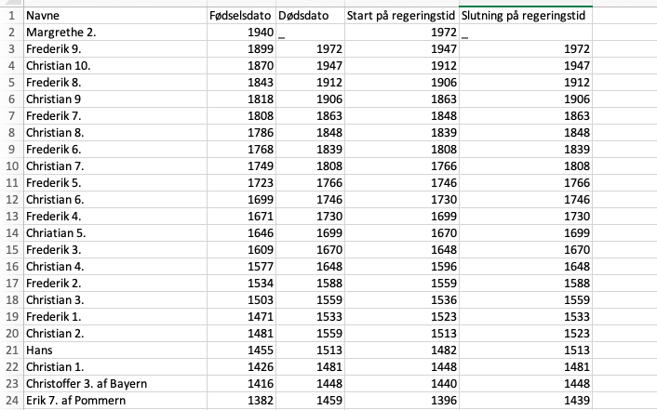

Her ser man et lille udklip af excelarket

1. Does OpenRefine alter the raw data during sorting and filtering?

- Jeg uploadede spreadsheetet med kongerækken ind i openrefine, hvilket ikke synes at have ændret på noget.

1. Fix the [interviews dataset](https://ndownloader.figshare.com/files/11502815) in OpenRefine enough to answer this question: "Which two months are reported as the most water-deprived/driest by the interviewed farmer households?"

- Under months_no_water går jeg ind i “edit cells” og fjerner bl.a. brackets med kommandoen value.replace”[”,”]”,”’”

Med denne kommando rydder man op i datasættet, og fjerner tegn.

Herefter kan man igennem facets -> text facet opdele de opgivne værdier med koden value.split(“;”)

Jeg kan nu se at oktober og september er de to måneder hvor der oftest blev rapporteret om mangel på vand.

